

Diagramas de casos de uso
Aprueba Administración
Proyecto de Título (APT) — Duoc UC
David Arenas Márquez y Amaru Rojas
Empresa colaboradora: Alloxentric
23 de octubre de 2026
Versión 1.0

Contenido
1. Introducción
2. Actores
3. Notación UML utilizada
4. Diagrama general de casos de uso
5. Diagramas por módulo
6. Especificación de casos de uso
7. Matriz de trazabilidad
8. Conclusión

1 Introducción
Este documento define los casos de uso de Aprueba Administración, consola web interna para operar métricas, sponsors y beneficios, usuarios y soporte, tutores, contenido, planes, operativa y auditoría. La aplicación móvil de los alumnos queda fuera del alcance y solo se representa como actor externo cuando corresponde. La solución utiliza React 18 con Vite, Node.js con Express, Firestore, JWT con token de acceso y renovación, MFA mediante OTP, control de acceso por rol y preferencias de idioma español/inglés y tema claro/oscuro.

2 Actores
Los actores primarios usan el mismo inicio de sesión. El Administrador es una especialización que hereda los permisos de Finanzas, Operaciones y Soporte; además administra planes, banco de preguntas, auditoría y borrado definitivo de tutores.
Actor | Descripción
Administrador (admin) | Acceso total y funciones exclusivas de administración.
Finanzas (finance) | Sponsors, beneficios, canjes y métricas comerciales.
Operaciones (ops) | Servicios, contenedores, plataformas y reinicios permitidos.
Soporte (support) | Usuarios, tickets, recorrecciones y tutores.
Firestore | Sistema externo de persistencia.
Alumno (app móvil) | Actor pasivo afectado por el descuento de medallas en un canje.

Matriz de permisos
Rol | Autenticación | Resumen | Comercial | Sponsors | Usuarios | Tutores | Contenido | Planes | Operativa | Auditoría
Administrador | ✔ | ✔ | ✔ | ✔ | ✔ | ✔ | ✔ | ✔ | ✔ | ✔
Finanzas | ✔ | ✔ | ✔ | ✔
Operaciones | ✔ | ✔ |  |  |  |  |  |  | ✔
Soporte | ✔ | ✔ |  |  | ✔ | ✔

3 Notación UML utilizada
Actor: rol o sistema externo. Caso de uso: óvalo con una capacidad del sistema. Límite del sistema: rectángulo de Aprueba Administración. Asociación: línea simple. «include»: comportamiento obligatorio reutilizado. «extend»: comportamiento condicional. Generalización: flecha de triángulo hueco hacia el actor general.

4 Diagrama general de casos de uso
La visión de contexto resume los diez módulos y muestra la generalización del Administrador respecto de los roles operativos, además de Firestore y Alumno como actores externos.
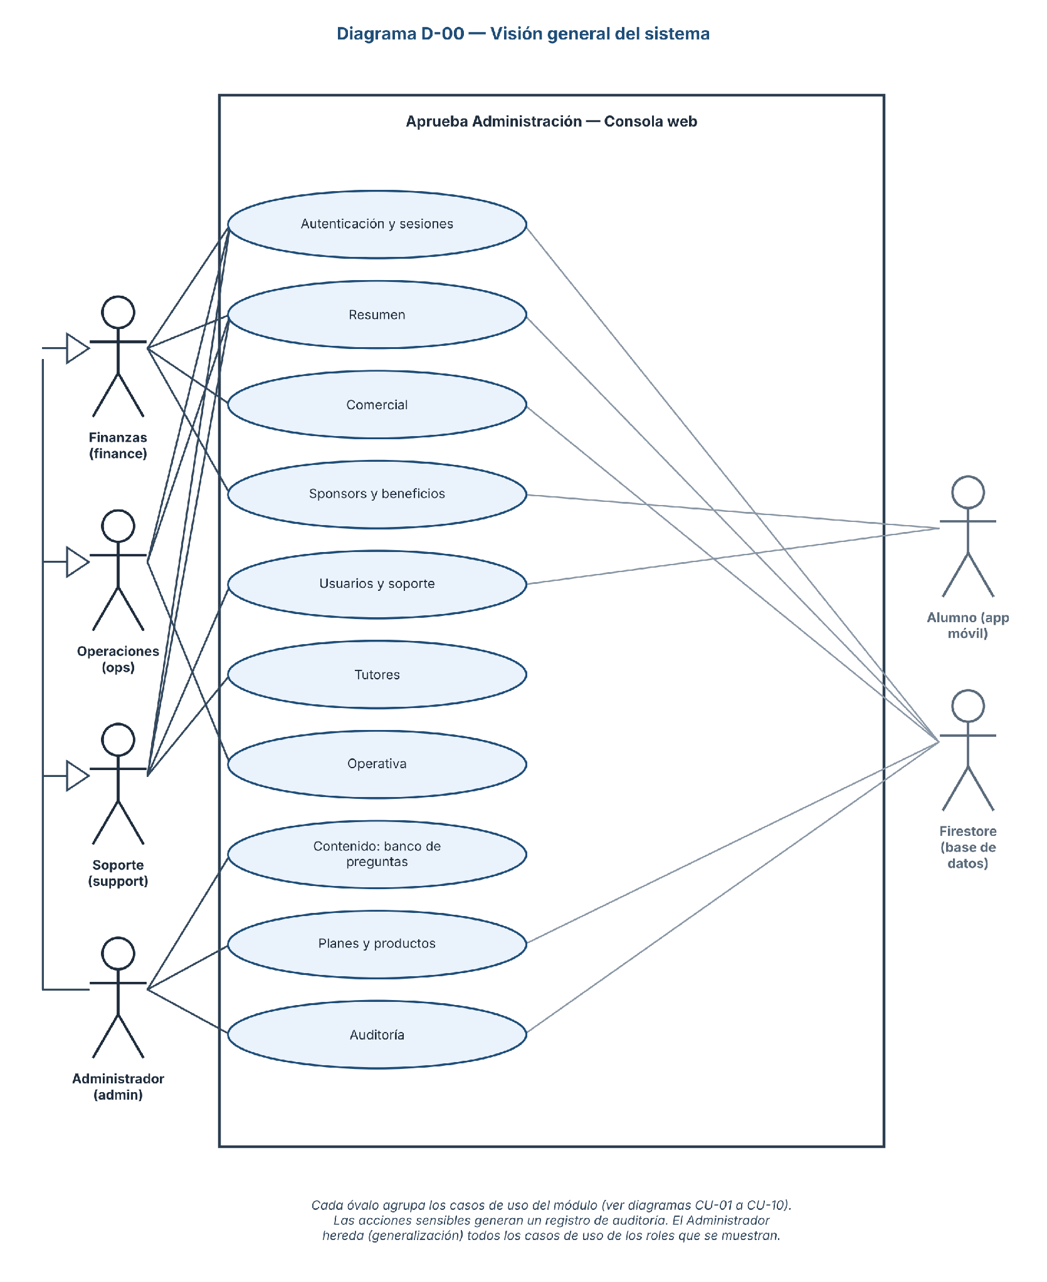

5 Diagramas de casos de uso por módulo

D-01 Autenticación y sesiones
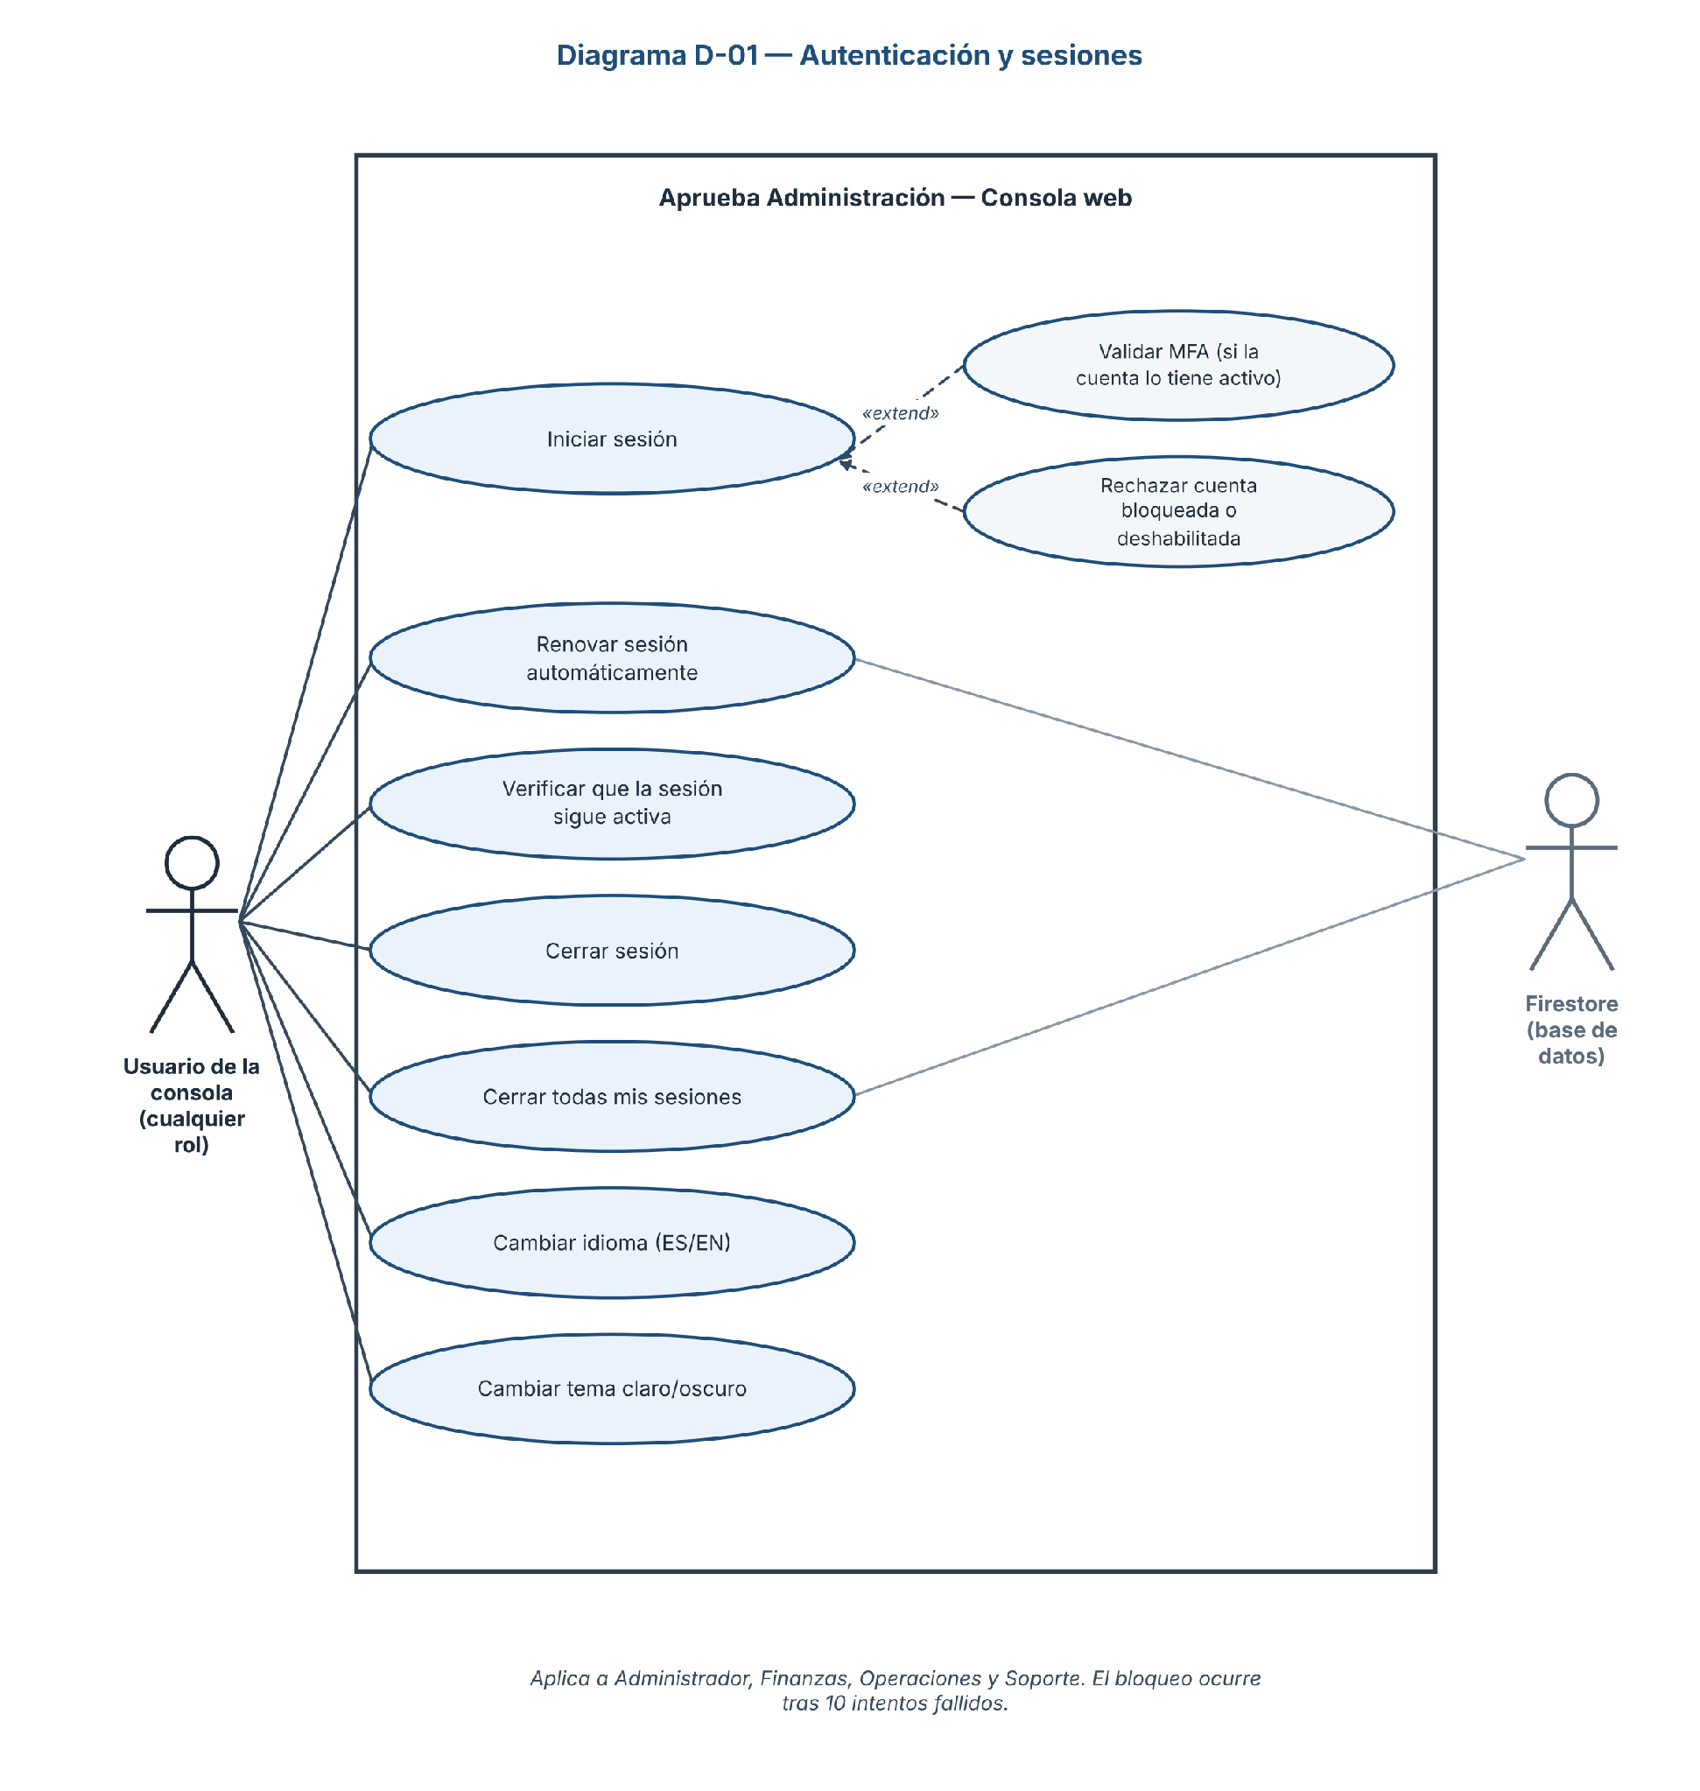
Muestra el inicio de sesión con sus extensiones (validar MFA si la cuenta lo tiene activo; rechazo por cuenta bloqueada tras 10 intentos fallidos o deshabilitada) y la gestión de la sesión: renovación automática con rotación del token, verificación periódica de que la sesión sigue activa, cierre de la sesión actual y cierre de todas las sesiones. Aplica a los cuatro roles.

D-02 Resumen
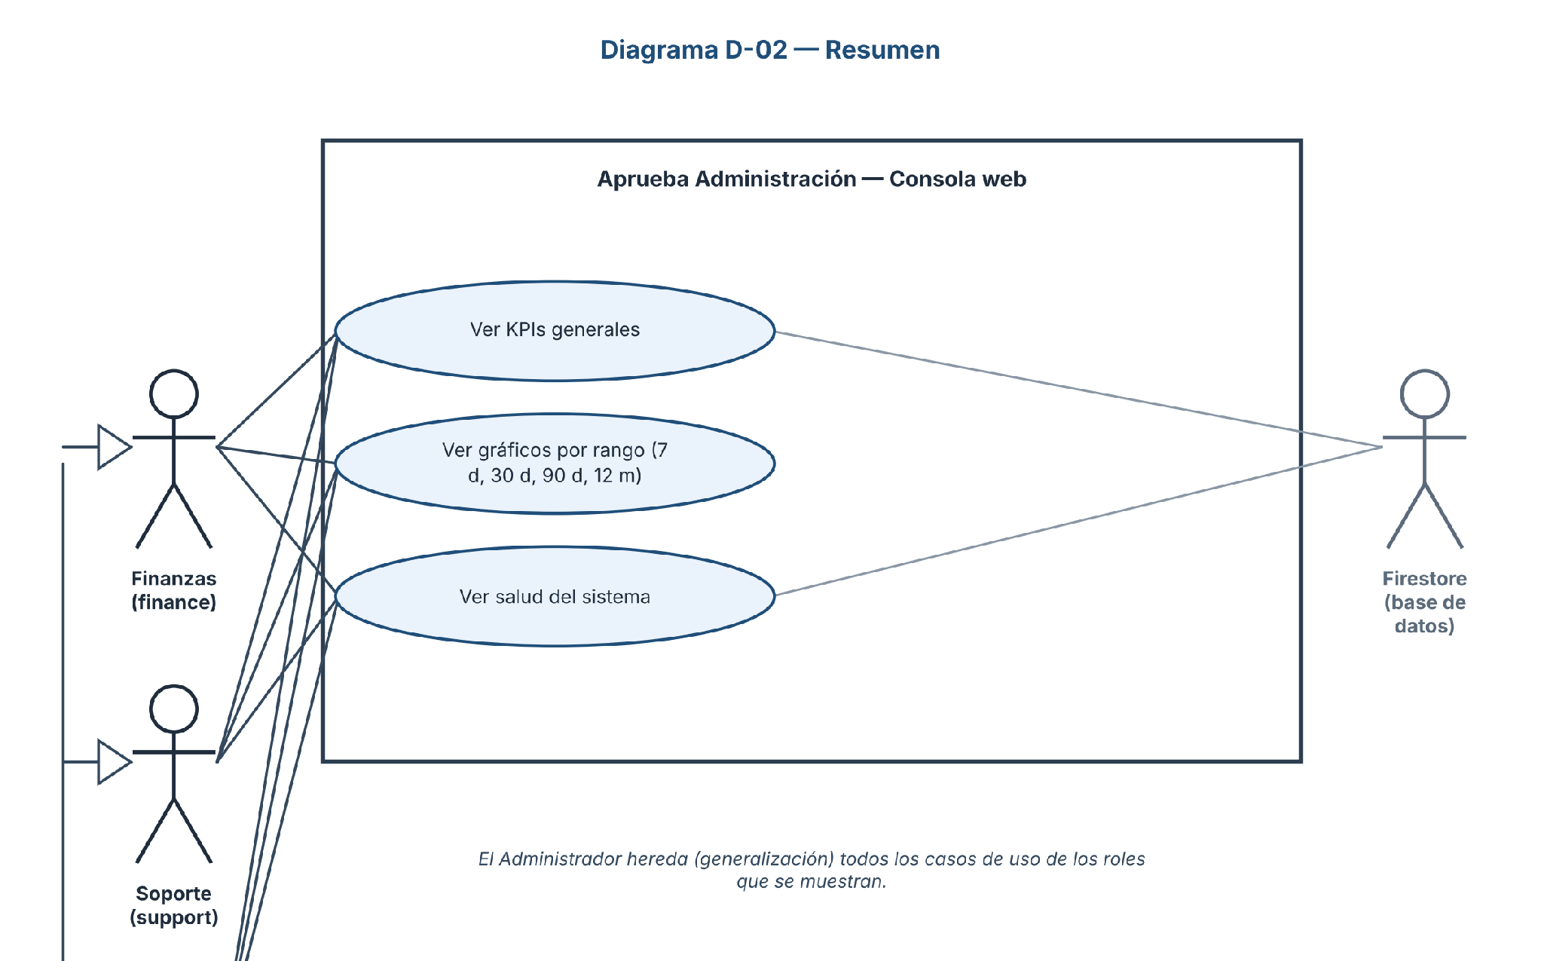
El Resumen está disponible para Finanzas, Operaciones y Soporte, y por herencia para el Administrador. Permite ver los indicadores generales, los gráficos por rango de tiempo y la salud del sistema. Los datos son simulados por ahora.

D-03 Comercial
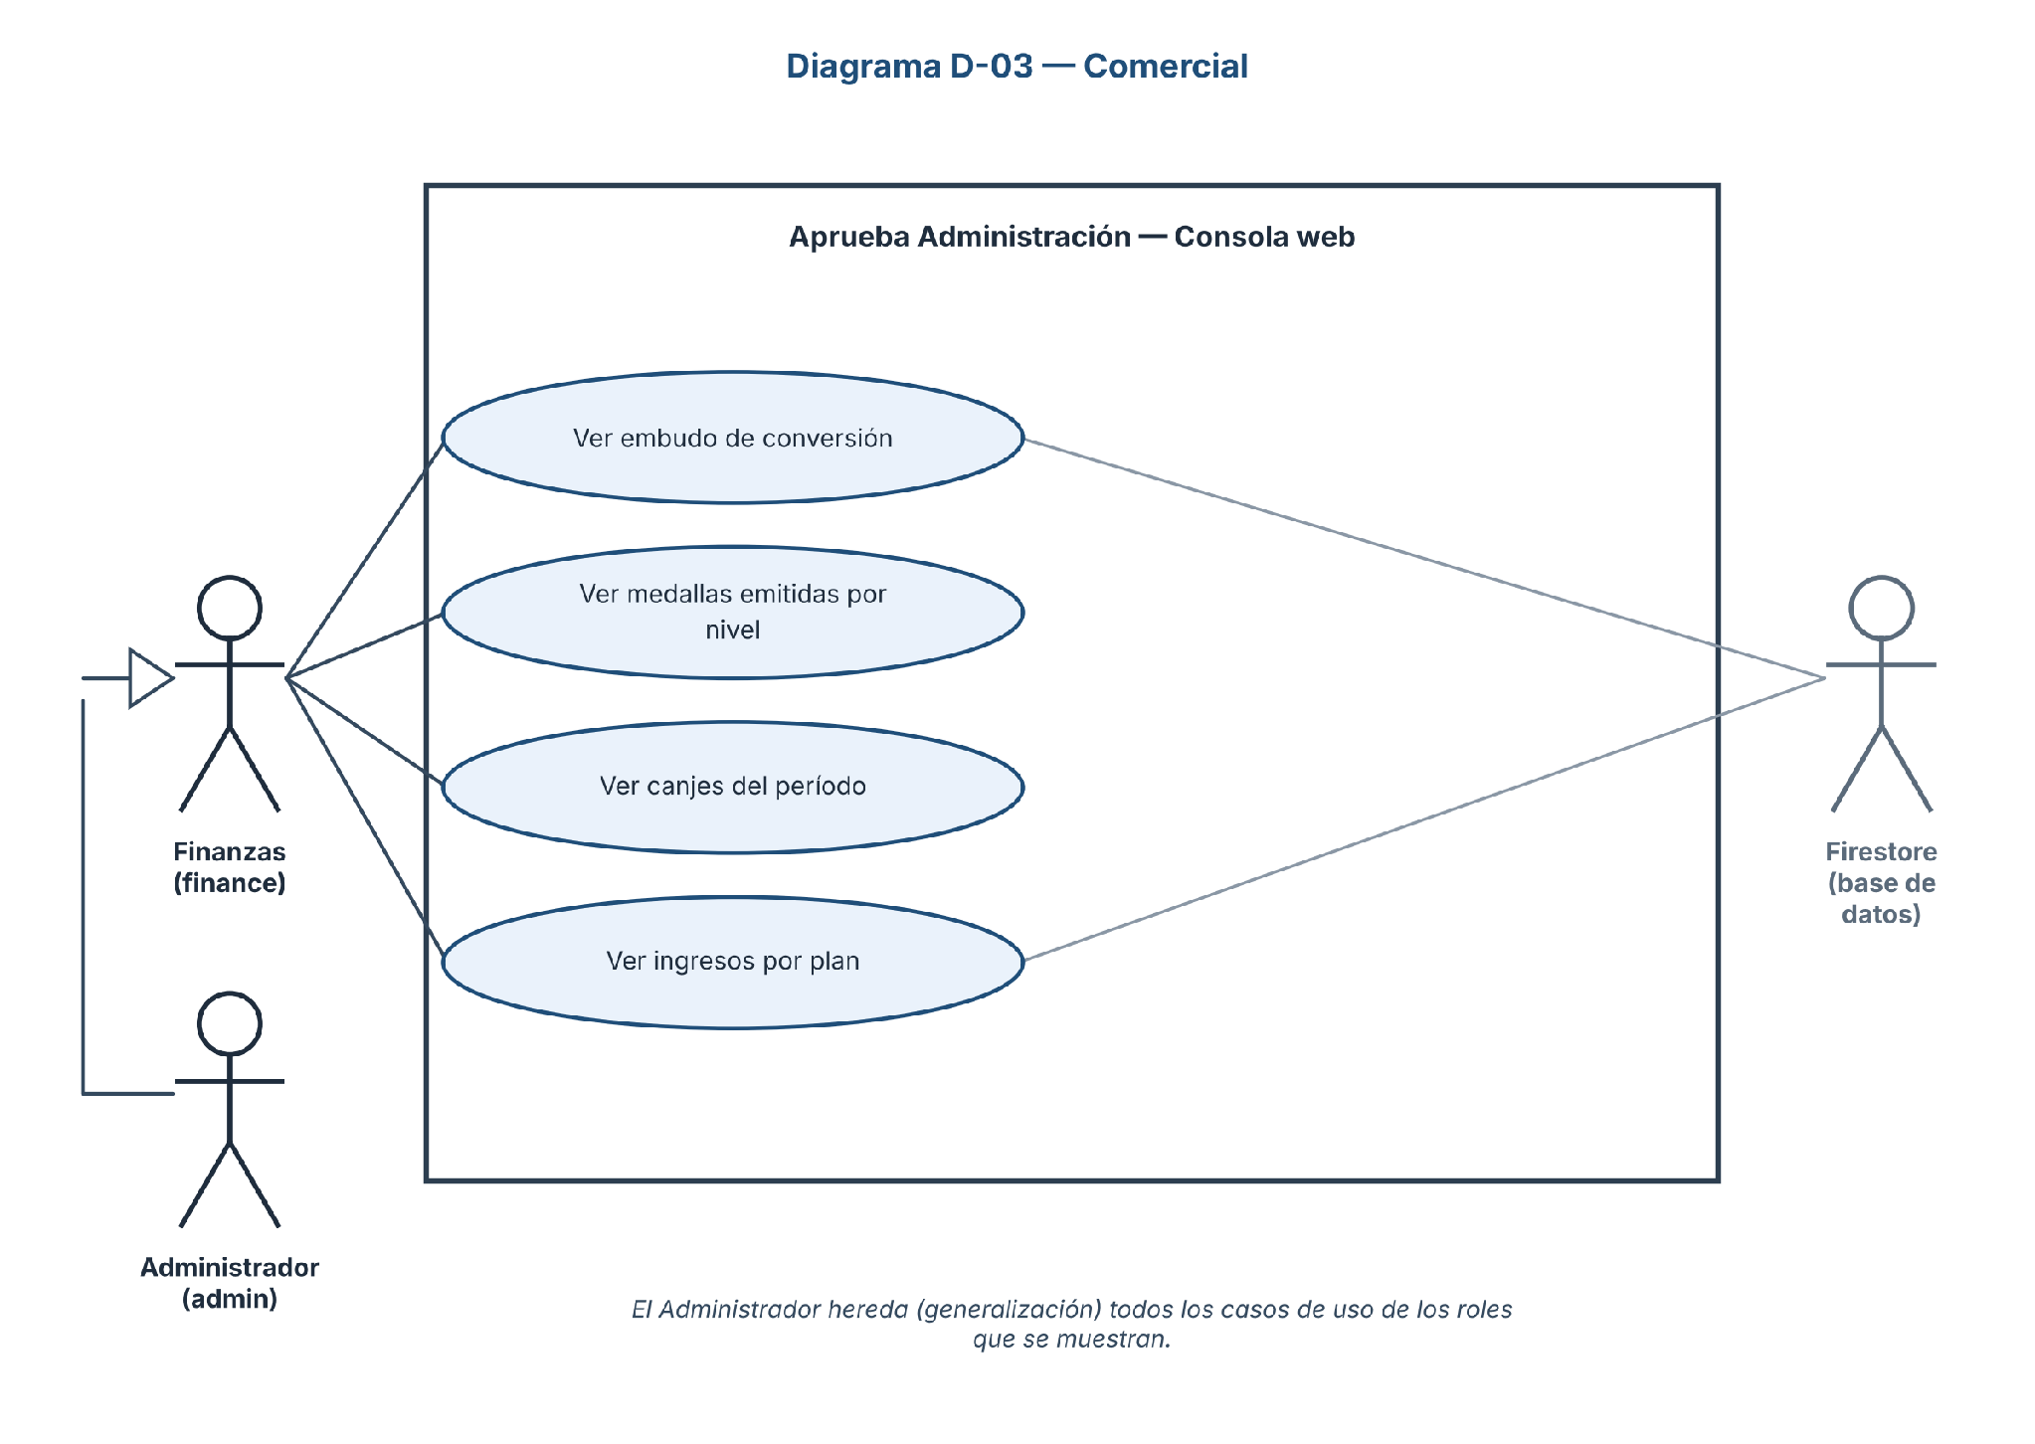
Vista exclusiva de Finanzas (y del Administrador por herencia): embudo de conversión, medallas emitidas por nivel, canjes del período e ingresos por plan.

D-04 Sponsors y beneficios
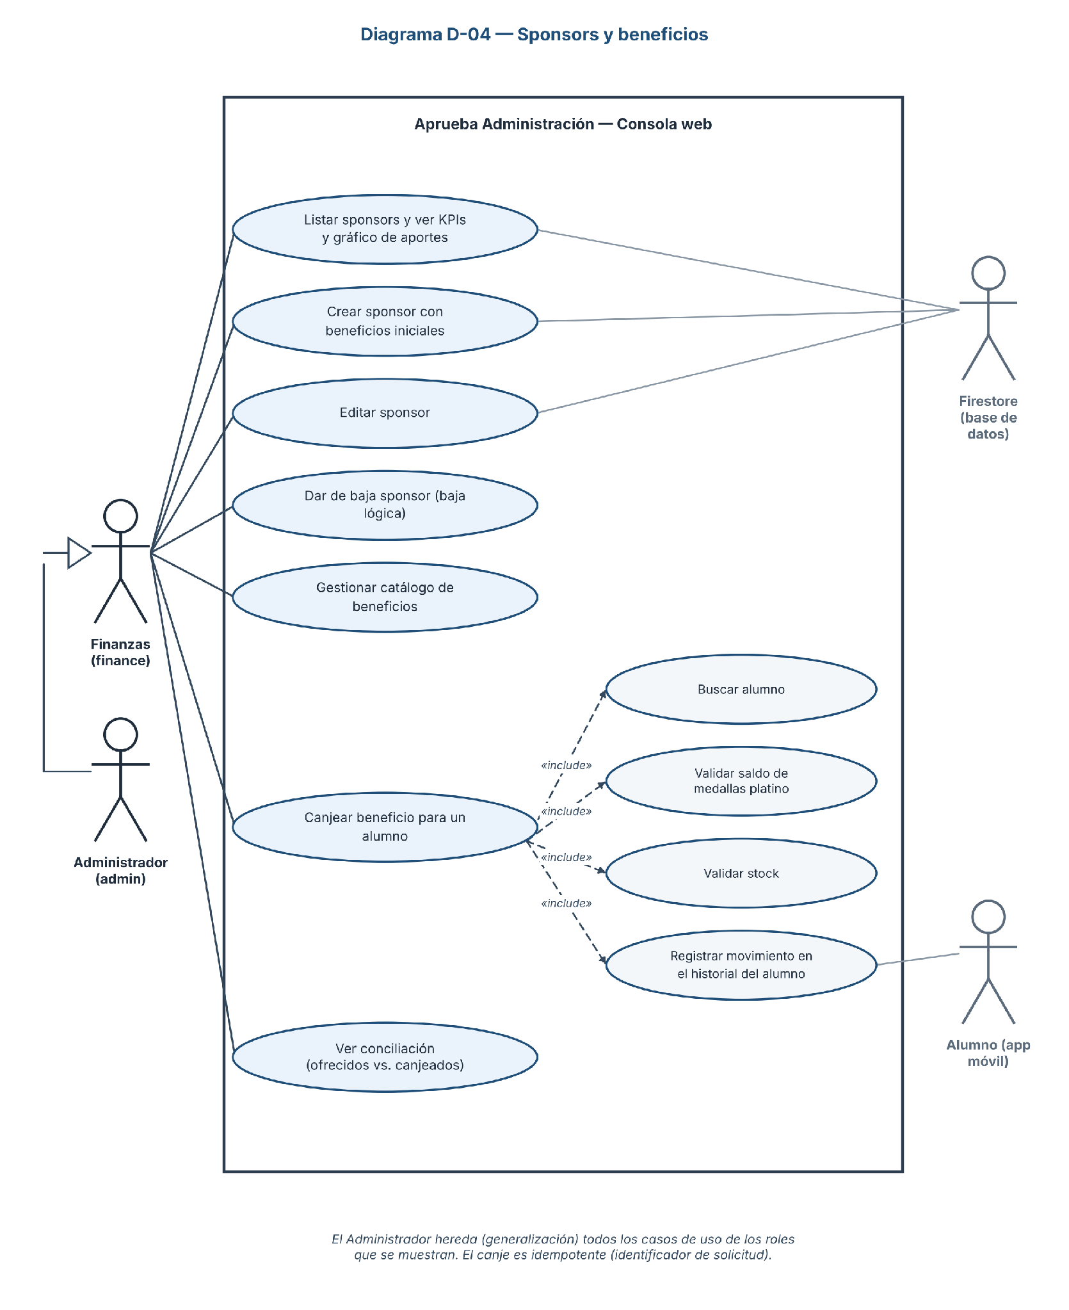
Finanzas gestiona sponsors y su catálogo de beneficios. El canje de un beneficio incluye buscar al alumno, validar su saldo de medallas platino y el stock, y registrar el movimiento en el historial del alumno, que participa como actor externo. El canje es idempotente.

D-05 Usuarios y soporte (a: usuarios · b: tickets y recorrecciones)
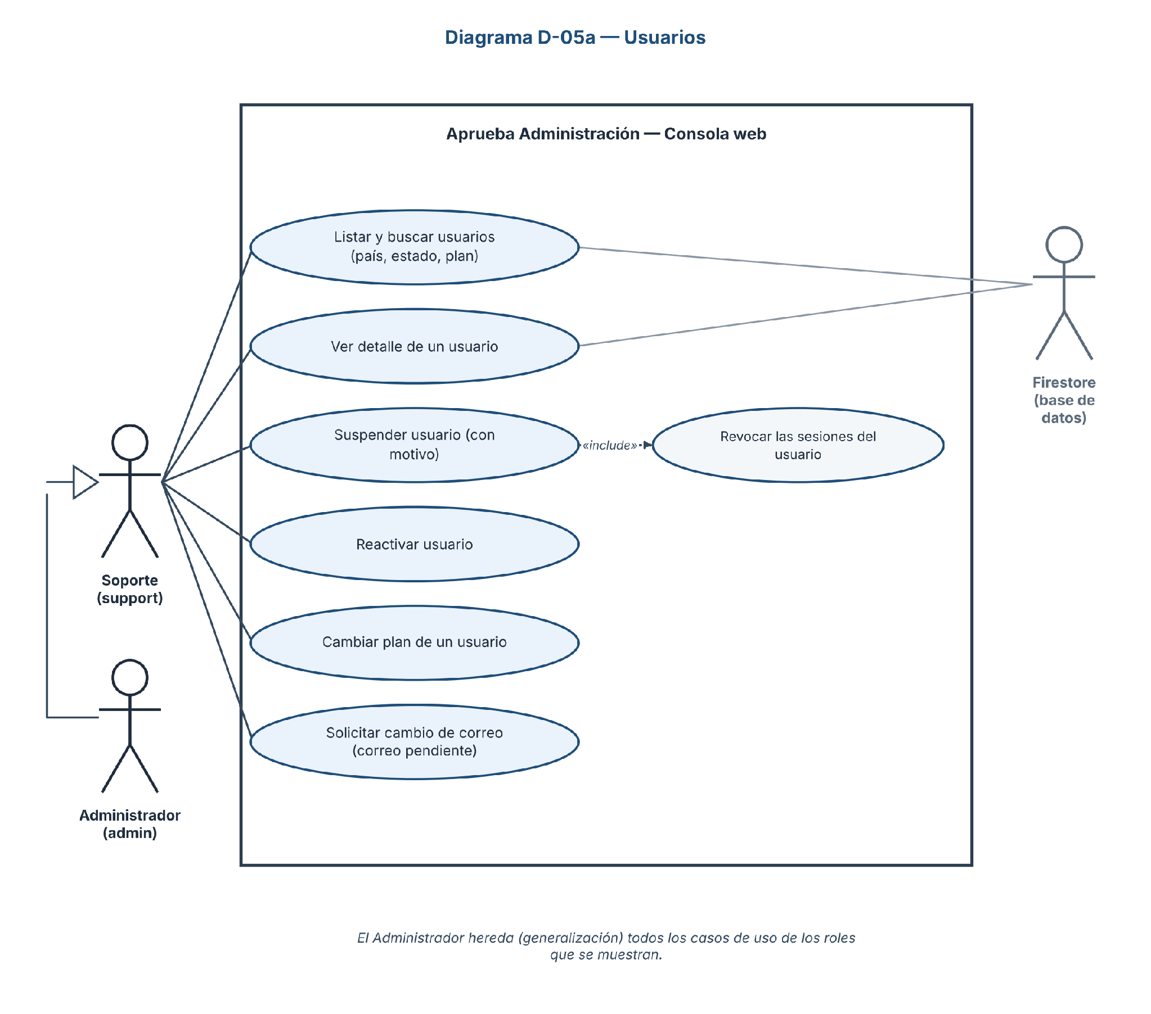
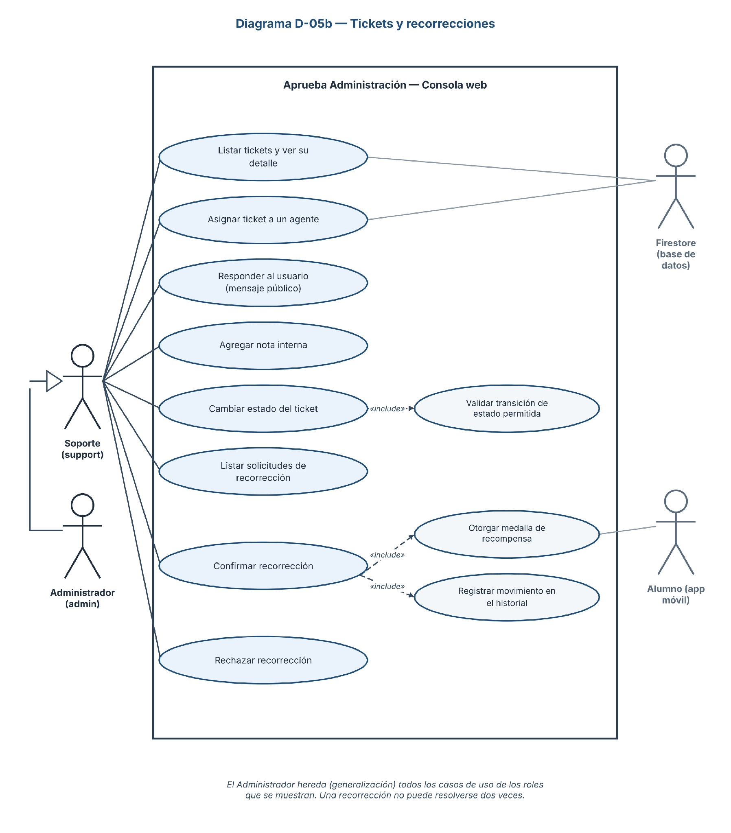
Soporte administra usuarios (búsqueda, detalle, suspensión con revocación de sesiones, reactivación, cambio de plan y de correo) en el diagrama D-05a, y tickets y recorrecciones en el D-05b. Confirmar una recorrección otorga una medalla de recompensa y registra el movimiento en el historial del alumno.

D-06 Tutores
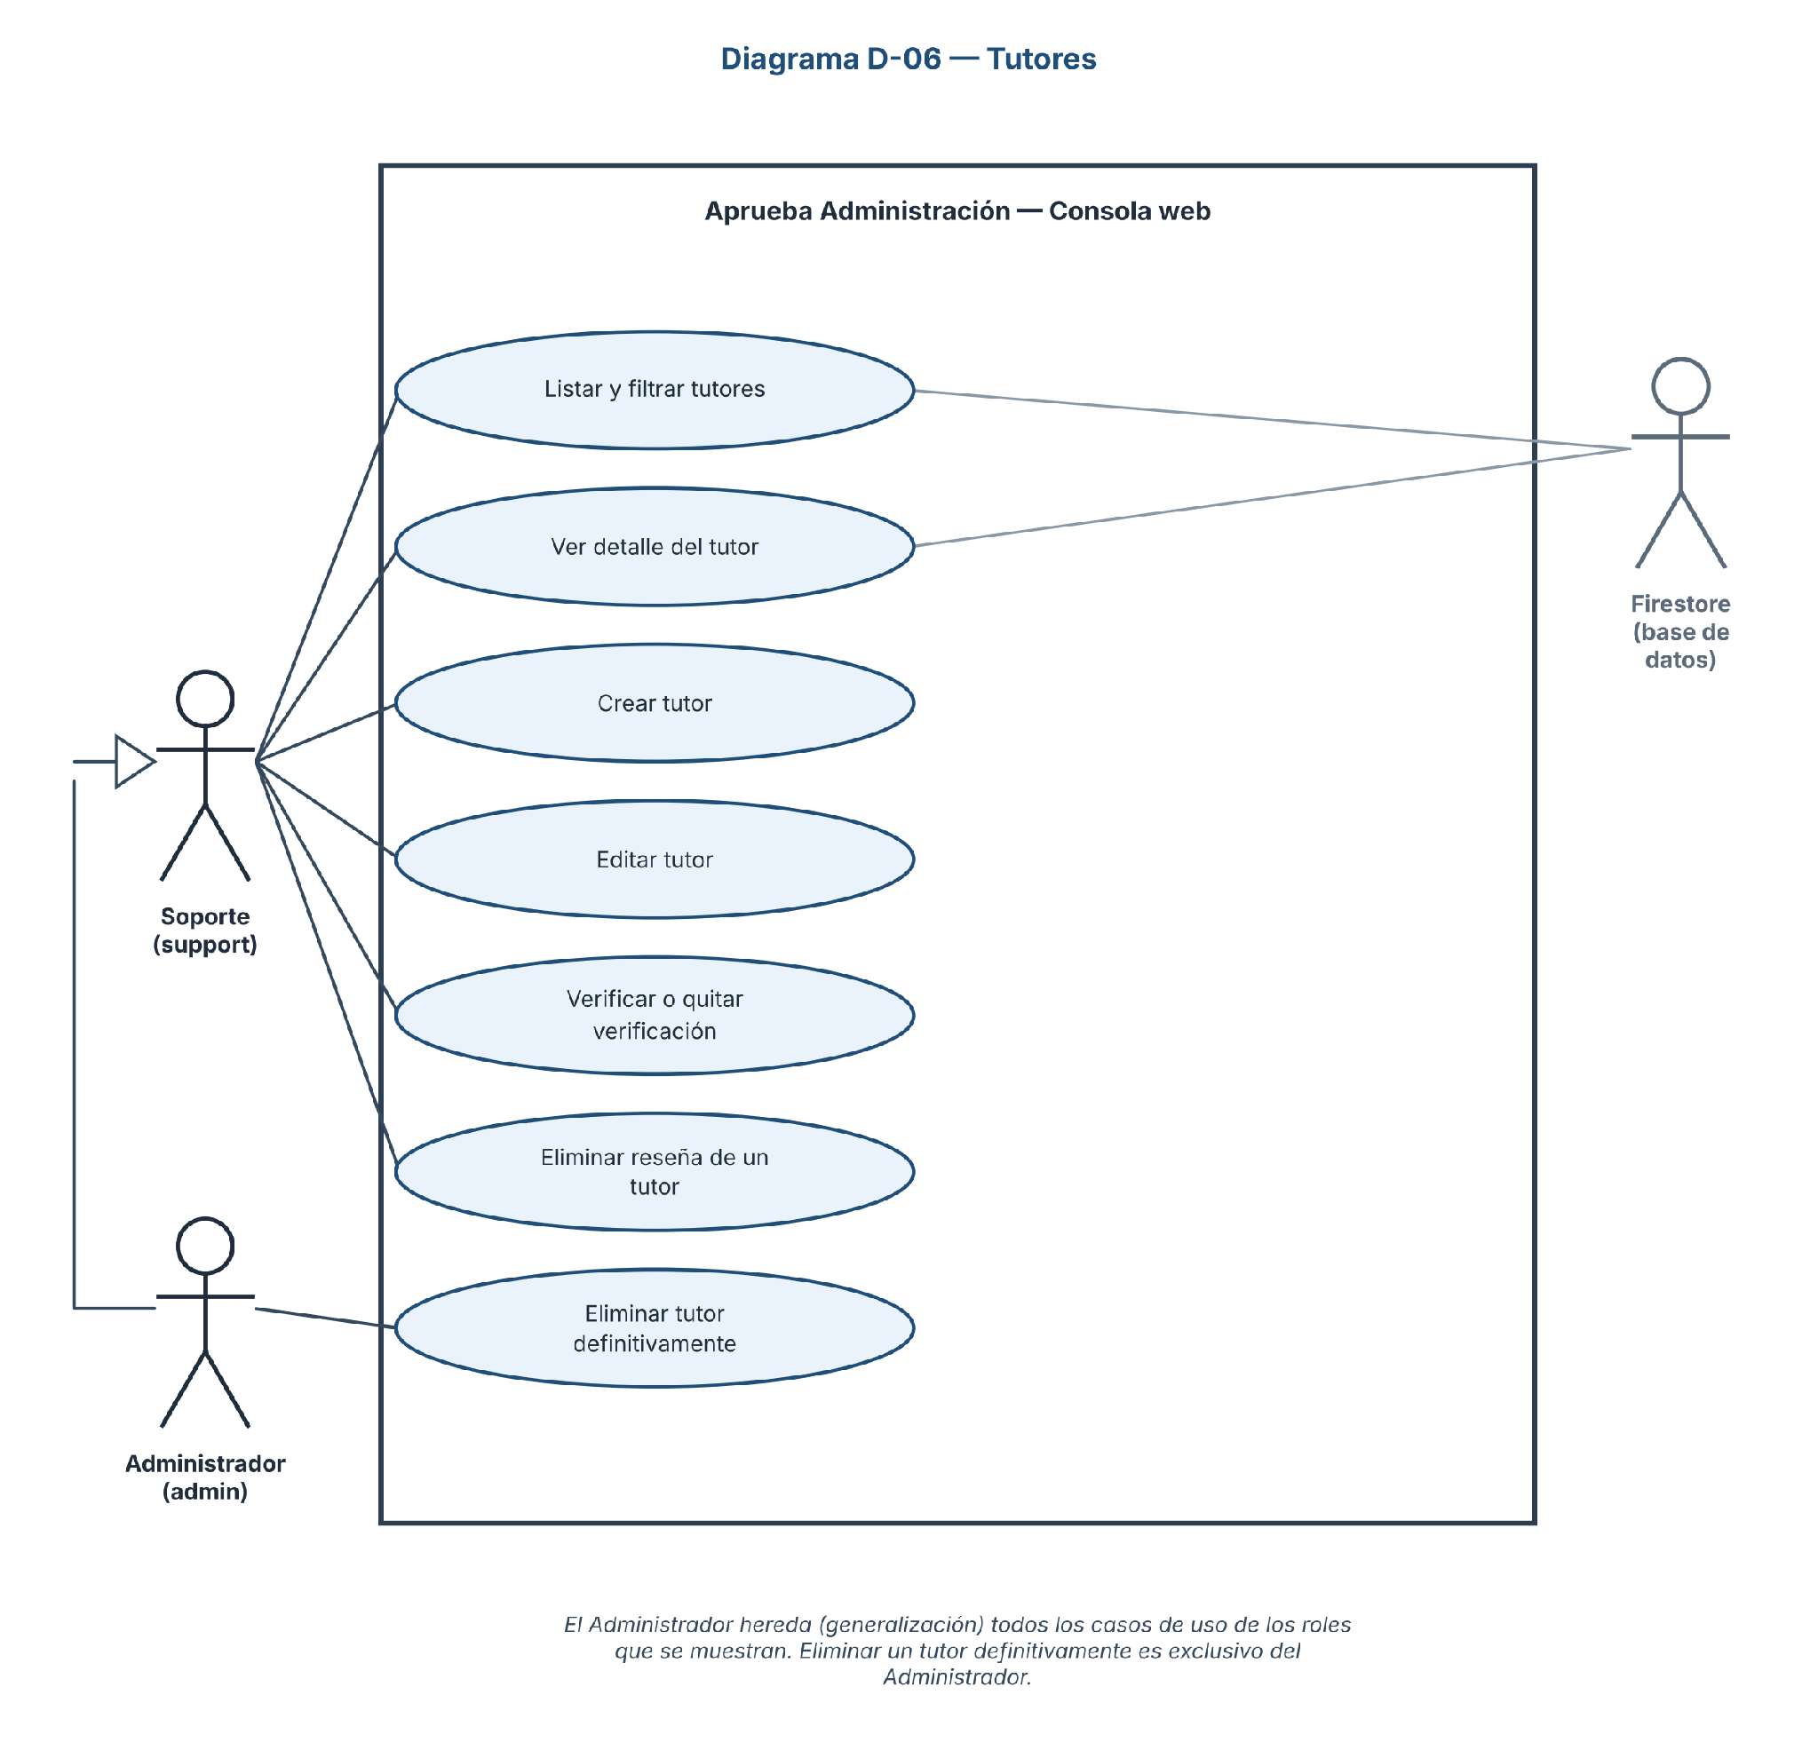
Soporte gestiona los tutores: alta, edición, verificación y eliminación de reseñas. Eliminar un tutor de forma definitiva es exclusivo del Administrador.

D-07 Contenido: banco de preguntas
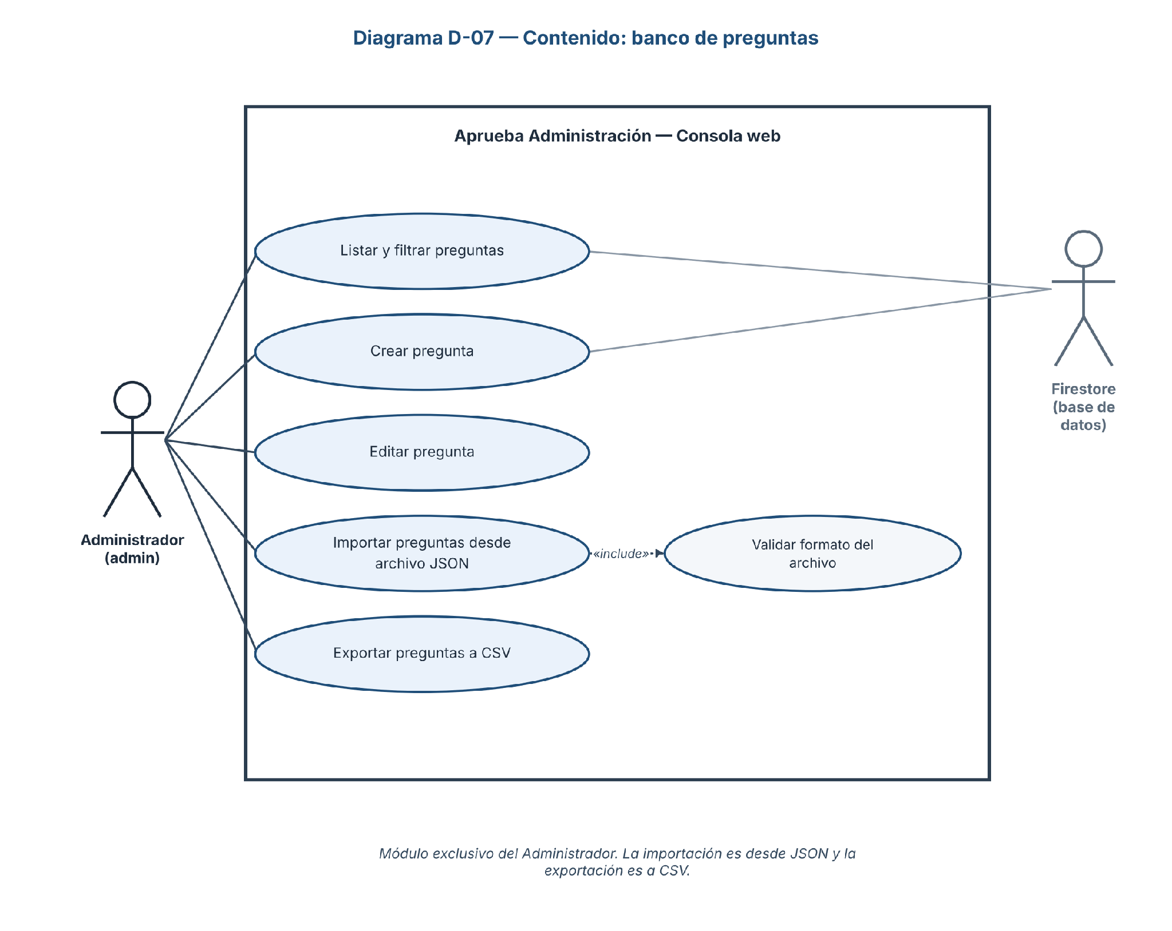
Módulo exclusivo del Administrador: alta y edición de preguntas, importación desde archivo JSON (con validación del formato) y exportación a CSV.

D-08 Planes y productos
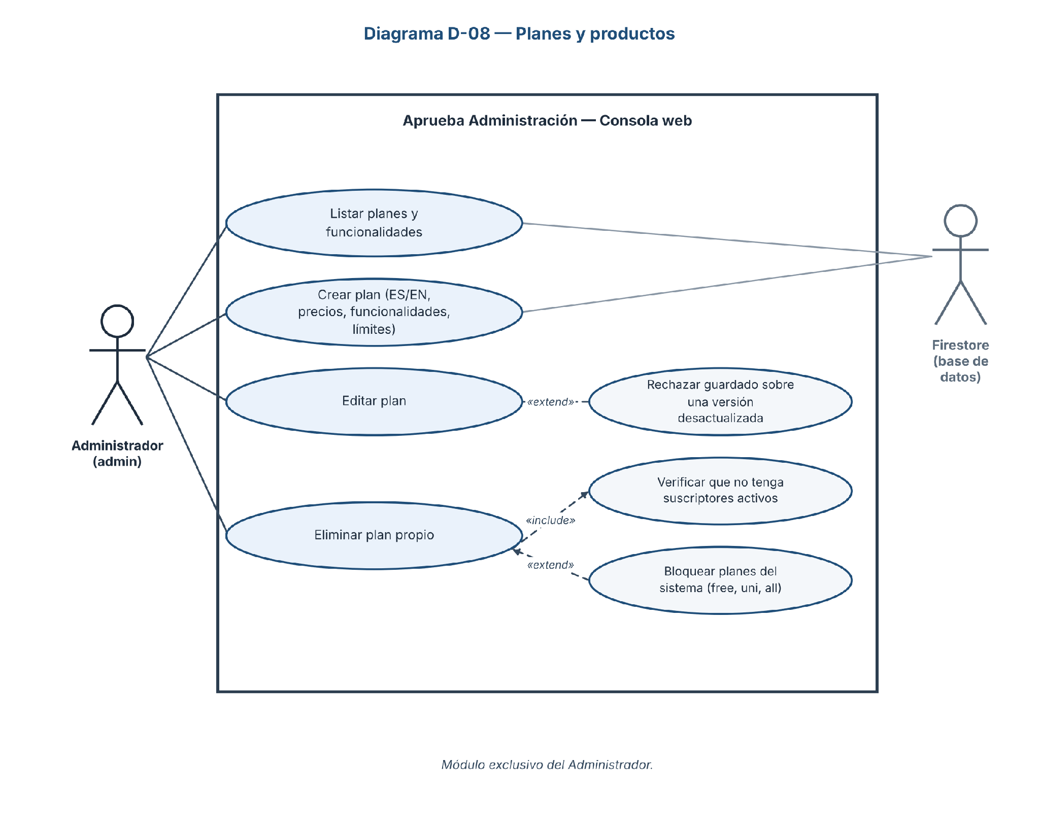
Módulo exclusivo del Administrador. Al editar un plan se rechaza guardar sobre una versión desactualizada. Al eliminar un plan propio se verifica que no tenga suscriptores activos; los planes del sistema (free, uni, all) están protegidos.

D-09 Operativa
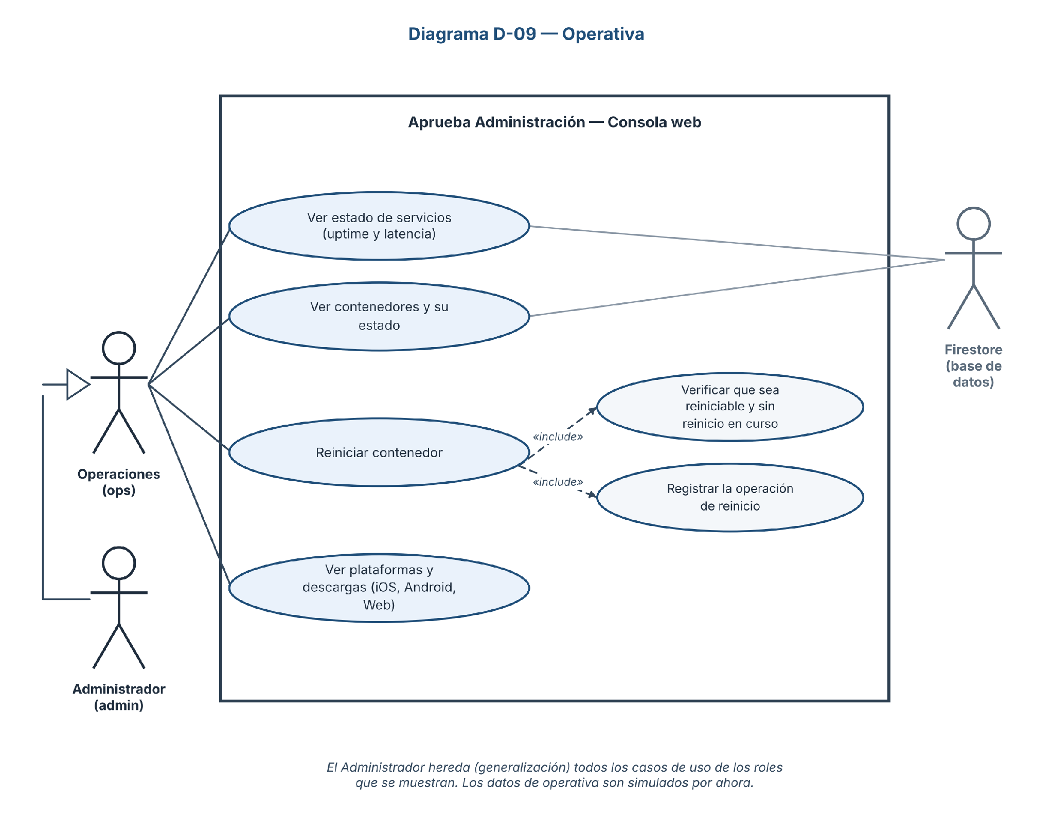
Operaciones consulta servicios, contenedores y plataformas, y puede reiniciar contenedores. El reinicio verifica que el contenedor sea reiniciable y que no haya otro reinicio en curso, y registra la operación. Los datos son simulados por ahora.

D-10 Auditoría
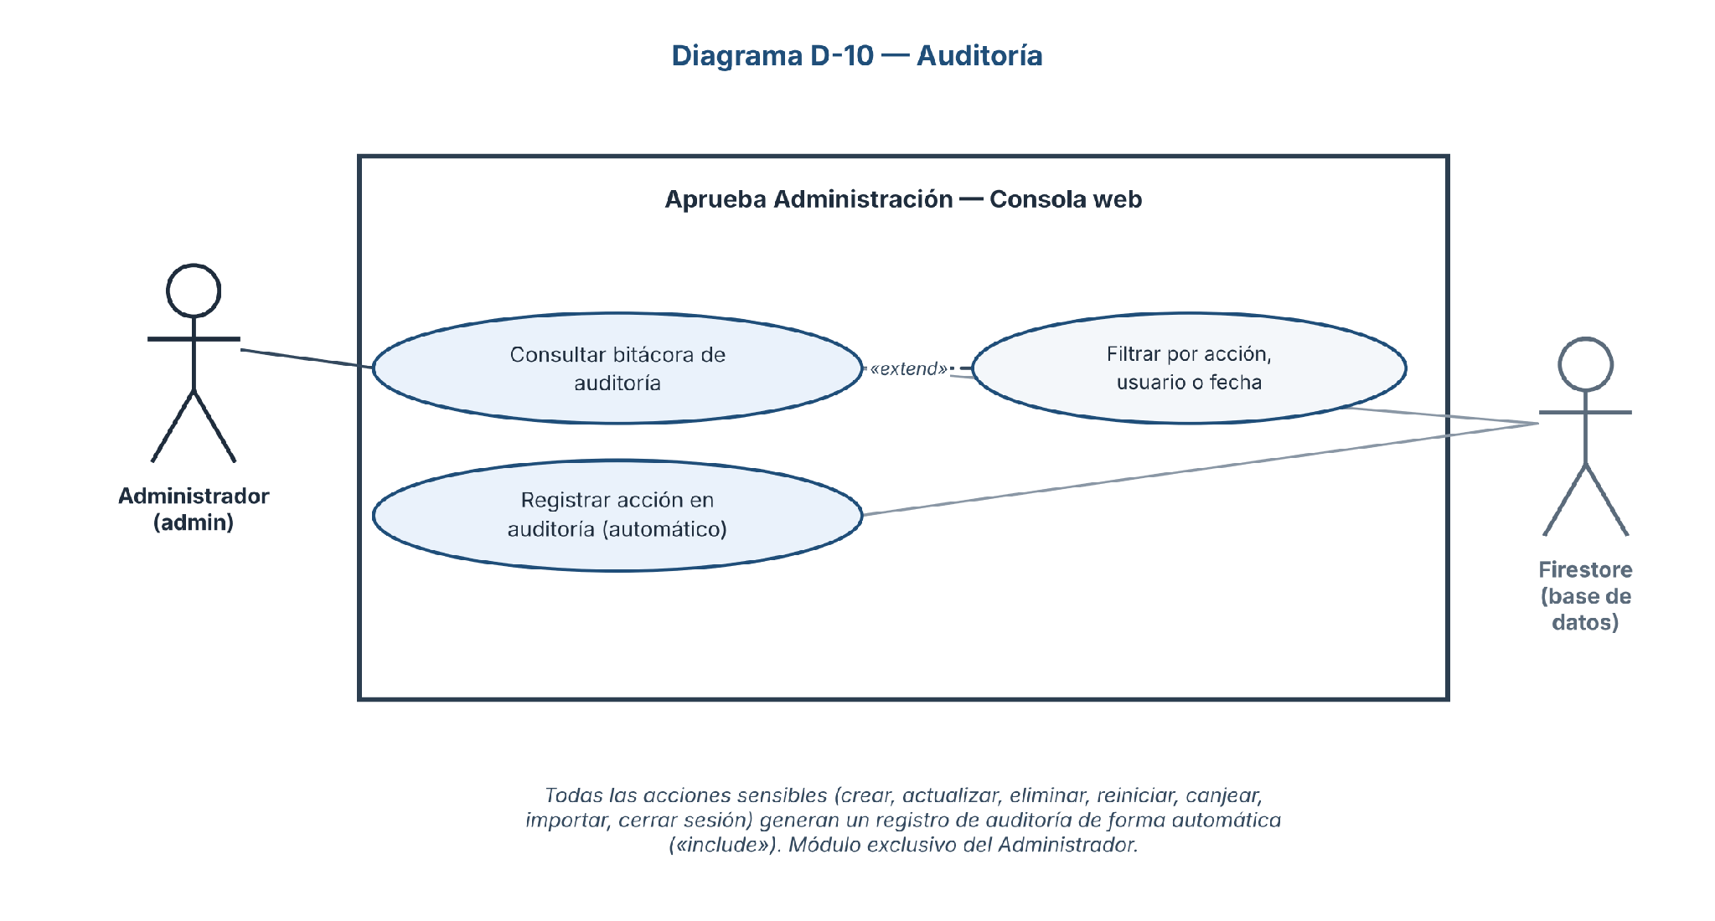
Módulo exclusivo del Administrador. La bitácora se puede filtrar por acción, usuario o fecha. Las acciones sensibles del sistema generan un registro de auditoría de forma automática.

6 Especificación de casos de uso

CU-01 Iniciar sesión
Campo | Detalle
ID | CU-01
Nombre | Iniciar sesión
Actor principal | Administrador, Finanzas, Operaciones, Soporte
Actores secundarios | Firestore
Descripción | Autenticar al personal y validar MFA cuando corresponde.
Precondiciones | Cuenta habilitada y credenciales disponibles.
Flujo principal | 1. Ingresar correo y contraseña. 2. Validar credenciales. 3. Incluir validación MFA si está activa. 4. Ingresar a la consola.
Flujos alternativos / excepciones | Credenciales inválidas; cuenta bloqueada tras 10 intentos; cuenta deshabilitada.
Postcondiciones | Sesión iniciada o acceso rechazado.
Reglas de negocio | MFA, bloqueo temporal y cuenta deshabilitada.

CU-02 Cerrar todas mis sesiones
Campo | Detalle
ID | CU-02
Nombre | Cerrar todas mis sesiones
Actor principal | Todos los roles
Actores secundarios | Firestore
Descripción | Revocar las sesiones de todos los dispositivos del actor.
Precondiciones | Sesión autenticada.
Flujo principal | 1. Solicitar cierre global. 2. Confirmar operación. 3. Revocar sesiones.
Flujos alternativos / excepciones | Sesión ya revocada.
Postcondiciones | Ninguna sesión del actor permanece activa.
Reglas de negocio | La revocación se registra en auditoría.

CU-03 Crear sponsor
Campo | Detalle
ID | CU-03
Nombre | Crear sponsor
Actor principal | Administrador, Finanzas
Actores secundarios | Firestore
Descripción | Registrar un sponsor con datos de contacto y beneficios iniciales.
Precondiciones | Rol autorizado y datos válidos.
Flujo principal | 1. Ingresar datos. 2. Agregar beneficios iniciales. 3. Guardar.
Flujos alternativos / excepciones | Datos inválidos o duplicados.
Postcondiciones | Sponsor creado y disponible para gestión.
Reglas de negocio | Acción sensible auditada.

CU-04 Gestionar beneficios
Campo | Detalle
ID | CU-04
Nombre | Gestionar beneficios
Actor principal | Administrador, Finanzas
Actores secundarios | Firestore
Descripción | Administrar catálogo, vigencia, stock, costo e información del beneficio.
Precondiciones | Sponsor existente.
Flujo principal | 1. Seleccionar sponsor. 2. Agregar, editar o activar/desactivar beneficio. 3. Guardar.
Flujos alternativos / excepciones | Stock o vigencia inválidos.
Postcondiciones | Catálogo actualizado.
Reglas de negocio | Costo en medallas y stock deben validarse.

CU-05 Canjear beneficio para un alumno
Campo | Detalle
ID | CU-05
Nombre | Canjear beneficio para un alumno
Actor principal | Administrador, Finanzas
Actores secundarios | Firestore; Alumno
Descripción | Registrar un canje idempotente y descontar medallas platino.
Precondiciones | Beneficio vigente, stock disponible y alumno identificable.
Flujo principal | 1. Buscar alumno. 2. Validar saldo. 3. Validar stock. 4. Registrar movimiento. 5. Confirmar canje.
Flujos alternativos / excepciones | Saldo insuficiente, sin stock o solicitud repetida.
Postcondiciones | Canje registrado y stock actualizado.
Reglas de negocio | Idempotencia por identificador de solicitud.

CU-06 Suspender usuario
Campo | Detalle
ID | CU-06
Nombre | Suspender usuario
Actor principal | Administrador, Soporte
Actores secundarios | Firestore
Descripción | Suspender o reactivar un usuario con motivo.
Precondiciones | Usuario existente y rol autorizado.
Flujo principal | 1. Abrir detalle. 2. Indicar motivo. 3. Cambiar estado. 4. Revocar sesiones.
Flujos alternativos / excepciones | Usuario inexistente o estado no válido.
Postcondiciones | Estado actualizado y sesiones revocadas.
Reglas de negocio | La acción queda auditada.

CU-07 Gestionar ticket
Campo | Detalle
ID | CU-07
Nombre | Gestionar ticket
Actor principal | Administrador, Soporte
Actores secundarios | Firestore
Descripción | Asignar, responder y cambiar el estado de un ticket.
Precondiciones | Ticket existente.
Flujo principal | 1. Listar y abrir ticket. 2. Asignar agente. 3. Responder o agregar nota. 4. Cambiar estado.
Flujos alternativos / excepciones | Transición de estado inválida.
Postcondiciones | Ticket actualizado con historial.
Reglas de negocio | Estados válidos: abierto, en progreso, cerrado, reabierto.

CU-08 Resolver recorrección
Campo | Detalle
ID | CU-08
Nombre | Resolver recorrección
Actor principal | Administrador, Soporte
Actores secundarios | Firestore
Descripción | Confirmar o rechazar una solicitud de recorrección.
Precondiciones | Solicitud pendiente.
Flujo principal | 1. Abrir solicitud. 2. Confirmar o rechazar. 3. Si confirma, otorgar medalla y registrar movimiento.
Flujos alternativos / excepciones | No se puede resolver dos veces.
Postcondiciones | Solicitud resuelta.
Reglas de negocio | La recompensa y movimiento son auditables.

CU-09 Crear tutor y verificarlo (diagramas de actividades CU-09a y CU-09b)
Campo | Detalle
ID | CU-09
Nombre | Crear tutor y verificarlo
Actor principal | Administrador, Soporte
Actores secundarios | Firestore
Descripción | Crear o editar un tutor y gestionar su verificación.
Precondiciones | Rol autorizado.
Flujo principal | 1. Ingresar datos. 2. Guardar tutor. 3. Verificar tutor.
Flujos alternativos / excepciones | Datos inválidos.
Postcondiciones | Tutor creado y verificado.
Reglas de negocio | El borrado definitivo es solo admin.

CU-10 Importar preguntas desde JSON
Campo | Detalle
ID | CU-10
Nombre | Importar preguntas desde JSON
Actor principal | Administrador
Actores secundarios | Firestore
Descripción | Cargar preguntas desde un archivo JSON validando el formato.
Precondiciones | Archivo JSON disponible.
Flujo principal | 1. Seleccionar archivo. 2. Validar formato. 3. Importar preguntas.
Flujos alternativos / excepciones | Formato inválido.
Postcondiciones | Preguntas importadas.
Reglas de negocio | La importación genera auditoría.

CU-11 Crear/editar plan
Campo | Detalle
ID | CU-11
Nombre | Crear/editar plan
Actor principal | Administrador
Actores secundarios | Firestore
Descripción | Crear o editar planes con precios, features, límites y color.
Precondiciones | Administrador autenticado.
Flujo principal | 1. Ingresar datos. 2. Crear o editar. 3. Guardar versión válida.
Flujos alternativos / excepciones | Conflicto de versión; plan protegido; suscriptores activos al eliminar.
Postcondiciones | Plan creado o actualizado.
Reglas de negocio | Los planes free, uni y all están protegidos.

CU-12 Reiniciar contenedor
Campo | Detalle
ID | CU-12
Nombre | Reiniciar contenedor
Actor principal | Administrador, Operaciones
Actores secundarios | Firestore
Descripción | Reiniciar un contenedor reiniciable.
Precondiciones | Contenedor reiniciable y sin reinicio en curso.
Flujo principal | 1. Seleccionar contenedor. 2. Solicitar reinicio. 3. Registrar operación.
Flujos alternativos / excepciones | Contenedor no reiniciable o reinicio en curso.
Postcondiciones | Reinicio iniciado y registrado.
Reglas de negocio | No se permite un segundo reinicio concurrente.

CU-13 Ver métricas del Resumen
Campo | Detalle
ID | CU-13
Nombre | Ver métricas del Resumen
Actor principal | Administrador, Finanzas, Operaciones, Soporte
Actores secundarios | Firestore
Descripción | Consultar KPIs, gráficos por rango y salud del sistema.
Precondiciones | Rol autorizado.
Flujo principal | 1. Abrir Resumen. 2. Elegir rango. 3. Consultar KPIs y salud.
Flujos alternativos / excepciones | Datos no disponibles.
Postcondiciones | Métricas presentadas.
Reglas de negocio | Rangos: 7, 30, 90 días y 12 meses.

CU-14 Consultar auditoría
Campo | Detalle
ID | CU-14
Nombre | Consultar auditoría
Actor principal | Administrador
Actores secundarios | Firestore
Descripción | Consultar y filtrar la bitácora de acciones.
Precondiciones | Administrador autenticado.
Flujo principal | 1. Abrir bitácora. 2. Filtrar por acción, usuario o fecha. 3. Revisar resultados.
Flujos alternativos / excepciones | Filtro sin resultados.
Postcondiciones | Consulta mostrada.
Reglas de negocio | Las acciones sensibles generan registro automático.

7 Matriz de trazabilidad
Caso de uso | Rol(es) autorizado(s) | Módulo/vista
CU-01 Iniciar sesión | Administrador, Finanzas, Operaciones, Soporte | Autenticación
CU-02 Cerrar todas mis sesiones | Todos los roles | Autenticación
CU-03 Crear sponsor | Administrador, Finanzas | Sponsors y beneficios
CU-04 Gestionar beneficios | Administrador, Finanzas | Sponsors y beneficios
CU-05 Canjear beneficio para un alumno | Administrador, Finanzas | Sponsors y beneficios
CU-06 Suspender usuario | Administrador, Soporte | Usuarios y soporte (usuarios)
CU-07 Gestionar ticket | Administrador, Soporte | Usuarios y soporte (tickets)
CU-08 Resolver recorrección | Administrador, Soporte | Usuarios y soporte (recorrecciones)
CU-09 Crear tutor y verificarlo (diagramas de actividades CU-09a y CU-09b) | Administrador, Soporte | Tutores
CU-10 Importar preguntas desde JSON | Administrador | Contenido: banco de preguntas
CU-11 Crear/editar plan | Administrador | Planes y productos
CU-12 Reiniciar contenedor | Administrador, Operaciones | Operativa
CU-13 Ver métricas del Resumen | Administrador, Finanzas, Operaciones, Soporte | Resumen
CU-14 Consultar auditoría | Administrador | Auditoría

8 Conclusión
Los diagramas describen la consola de administración y sus permisos con una nomenclatura consistente. La generalización del Administrador y las relaciones include y extend reflejan las reglas indicadas. Las 14 especificaciones permiten rastrear los casos principales desde el rol autorizado hasta su módulo. La app móvil permanece fuera del alcance y solo se representa como actor pasivo en el canje.

